Βίκυ Χατζηλάκου
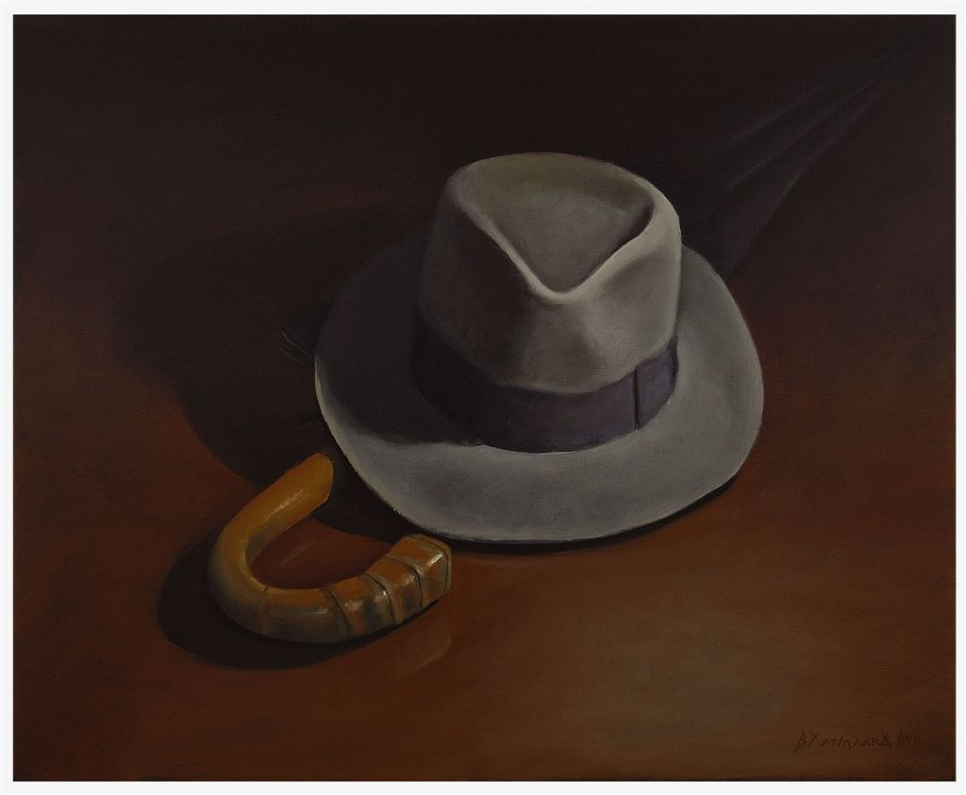

Θα χαρώ να σας δω στα εγκαίνια της ομαδικής έκθεσης «εδώ είμαστε …….»
Αίθουσα Τέχνης ΑΕΝΑΟΝ
Σάββατο 30 Μαρτίου στις 7.00 μ.μ.
Νεοφύτου Βάμβα 5, Κολωνάκι
(διάρκεια έκθεσης έως 20 Απριλίου).

